TRACCE DI STORIA DALL’ARCHIVIO
Lo Spettacolo della Natura
Nel fondo antico della biblioteca comunale è presente un testo, pubblicato nel 1765, di carattere naturalistico. Si tratta del “Lo spettacolo della natura, esposto in varj Dialoghi non meno eruditi, che ameni, concernenti la storia naturale”.
Un volume che è un esempio dei tesori che il fondo antico custodisce. La prefazione punta l’attenzione sull’atteggiamento migliore che i giovani devono avere nei confronti della natura:
“Fra quanti mezzi può mai inventare l’umana industria, per aprire la mente de’ giovanetti, ed avvezzarli a buon’ora a far uso della ragione, il più sicuro, e’l più durevole senza alcun dubbio si è la curiosità”.
Il libro è poi impreziosito da belle stampe, di cui di seguito ne vengono riprodotte alcune.
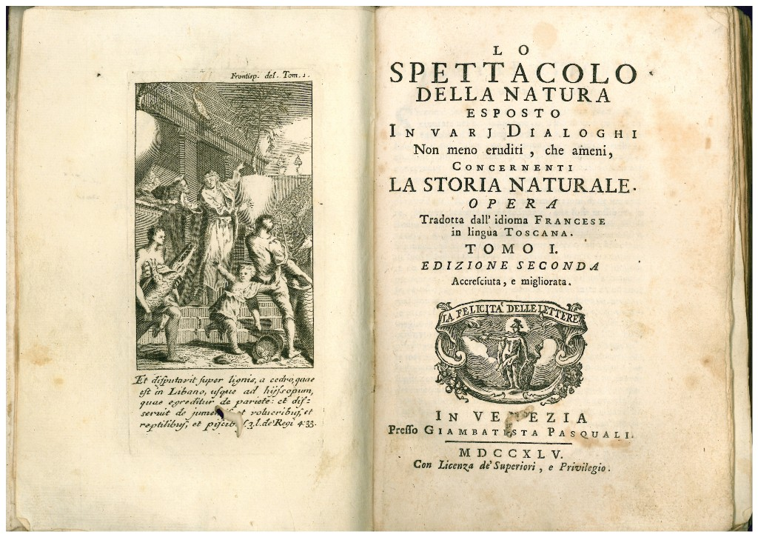
Il frontespizio

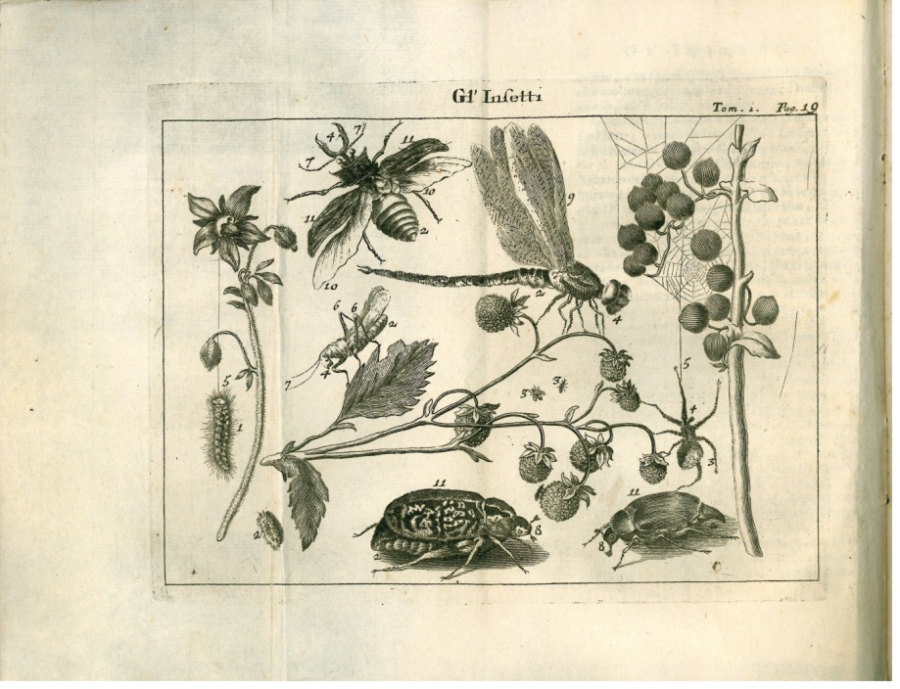
Tavola degli insetti

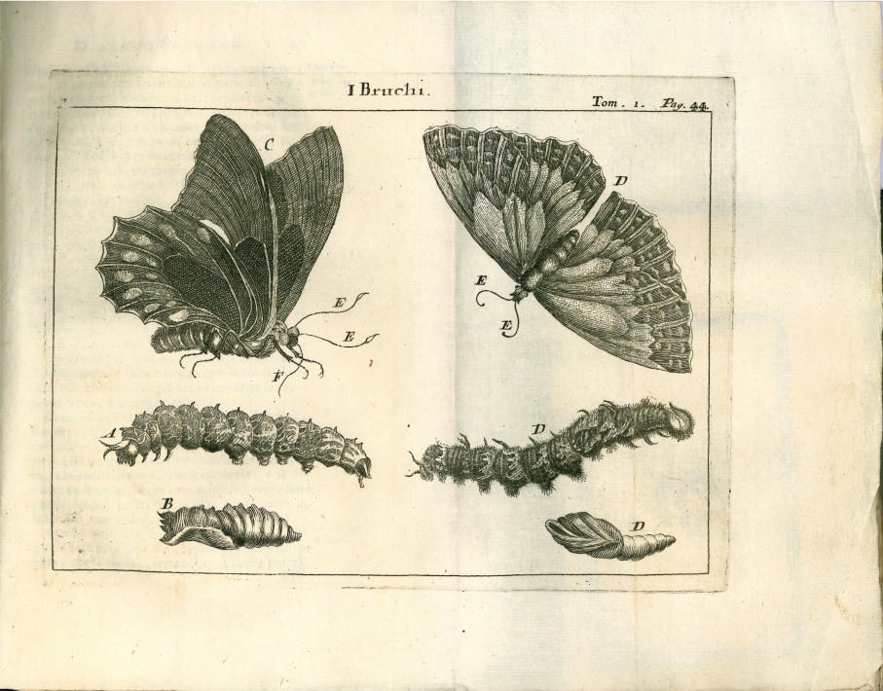
Tavola dei bruchi

